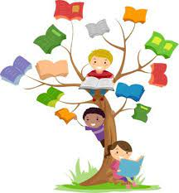
mutlaka okuyun. Kitap okumayı eğlenceli kılın. Eğer kitap okuma oyun gibi algılanırsa, çocuklar bunu ciddiye alabilirler. Kitabı neşeli ve ifadeli okuyun. Kitaba bir nevi hayat verin! Kitabı yavaş bir şekilde okuyun, bu onların duyduklarını hayallerinde canlandırmalarına zaman tanıyacaktır. Akıcı ve canlı bir dil kullanmanız, ses tonunuzu abartmadan ilgi çekici hale getirerek gerekli yerlerde vurgular yaparak okumanız, çocukların dikkatlerini odaklamalarına yardımcı olur. Hikâyenin ritmine uygun olarak ses tonu, duygu ifadesi, mimik ve jestlerini ayarlamanız önemlidir. Çocuklar çokça kıpırdanmaya başlarsa, okumayı durdurup onların tekrar dikkatlerini toplamaya yönelik kitaptaki ilgili resmi gösterip, ‘sizce bundan sonra ne olacak?’ diye sorabilirsiniz. Okuma sırasında çocukların sorular sormalarına, yorum yapmalarına izin verin. Çocuklar aynı kitapların kendilerine tekrar tekrar okunmasından çok hoşlanırlar. Bu tekrarlar dil becerilerinin de desteklenmesi açıcından çok önemlidir. Kitap zamanının etkili geçmesi için bölünmemesi önemlidir

DİLİMİZİN ZENGİNLİKLERİ PROJESİ KAPSAMINDA GERÇEKLEŞTİRMEYİ AMAÇLADIĞIMIZ KİTAP OKUMA ETKİNLİĞİNE YÖNELİK ÖNEMLİ BİLGİLENDİRME

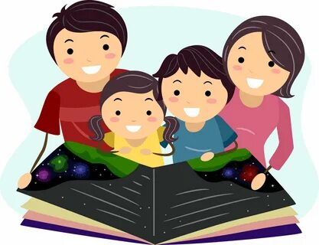

ÇALIŞMANIN AMACI
Çocuklara;
• Kendileri için yazılan kitaplarda söz hakkı vermek,
• Kitap okumayı sevdirmek,
• Eleştirel bakış açısı kazandırmak,
• Önemli olduklarını hissettirmek,
• Aile ile kaliteli zaman geçirmek,
• Aileler için de bu süreçte onları daha iyi tanıma ve anlama fırsatı yakalamak.

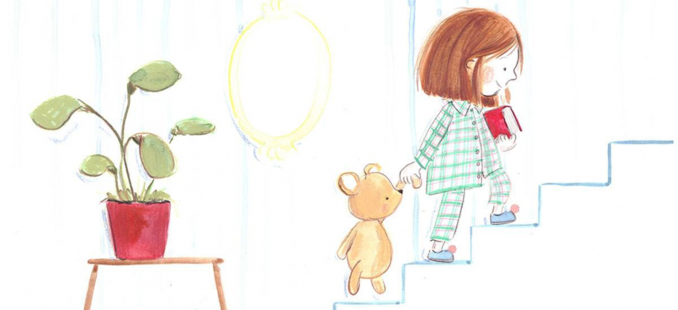
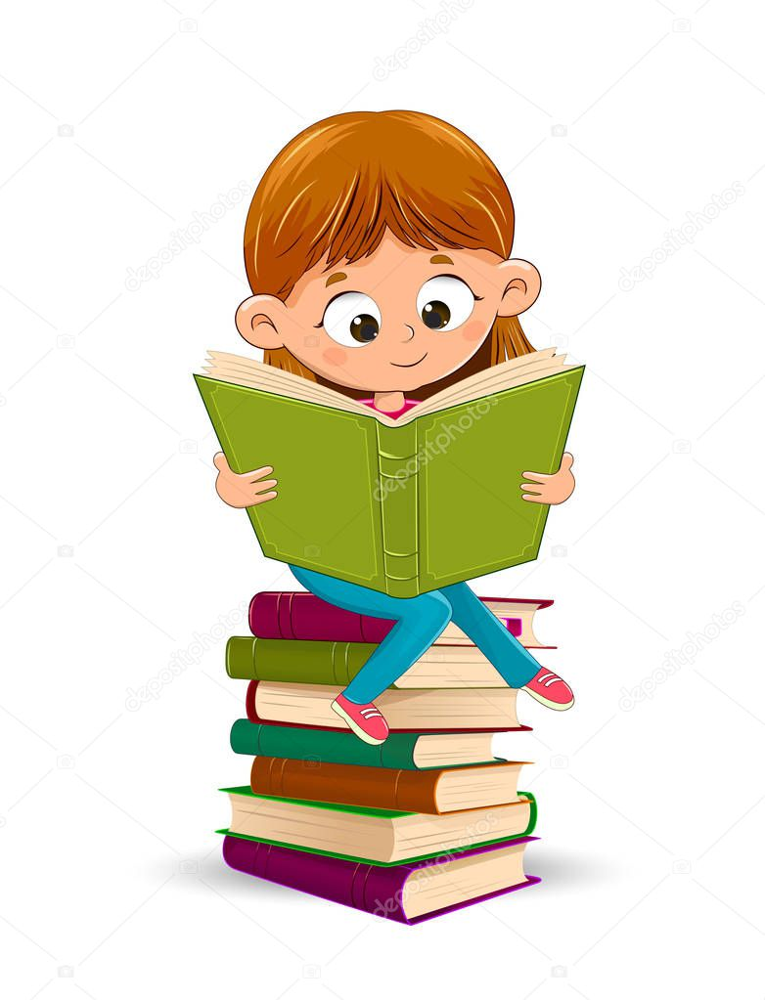
ÇALIŞMANIN ÖNEMİ
Pek çok araştırma çocukların ilerde iyi birer okuyucu olmaları için, bolca okumanın önemini ortaya koymuştur. 22.000 çocuk üzerinde yapılan bir araştırma bebekliklerinden itibaren haftada en az üç kez kitap okunan anasınıfı çocuklarının dil becerilerinin, daha az okunan yaşıtlarına göre ciddi anlamda ileri olduğunu göstermiştir. Okula başladıklarında çocuklar arasında görülen akademik başarı farklılıklarının- cinsiyet, sosyo-ekonomik düzey, çevre gözetmeksizin- bir kısmının önüne okuma sayesinde geçilebildiği görülmüştür. Yüksek sosyo-ekonomik seviyede yetişen çocukların 4 yaşına geldiklerinde 45 milyon kelime duydukları, oysaki düşük sosyo-ekonomik seviyede yetişen çocukların sadece 13 milyon kelime duydukları bulunmuştur. Aradaki 32 milyon kelimelik bu farkı kapatabilmek açısından çocuklara küçük yaşlardan itibaren kitap okuma büyük önem taşımaktadır. Çok fazla kitap, dergi, gazete gibi yazılı materyallerin olduğu evlerde yetişen çocukların okuma başarılarının, bunların olmadığı evlerde yetişen yaşıtlarına göre daha yüksek olduğu sonucuna varılmıştır. Aynı zamanda bu kişilerin kütüphaneleri kullanma sıklığı da daha fazladır. Çocuklara dünyaya geldikleri günden itibaren kitap okunmalıdır. Dinleme becerisi okuma becerisinden çok önce gelişmeye başlar. Bir çocuk okumayı öğrenmeden de kendisine okunan bir şeyi dinleyebilir ve bundan keyif alabilir. Yapılan araştırmalar bir çocuğun ancak sekizinci sınıfa geldiğinde okuma seviyesinin dinleme seviyesine yetiştiğini göstermiştir. Bu demektir ki birinci sınıflar, 3. ve 4. sınıfın kitaplarını okuyamasalar bile bunları dinleyebilir ve duyduklarını anlayabilirler. Okuma, okulda akademik başarı açısından en önemli konulardan biridir. Çünkü çocuk diğer konuları anlamak için önce okuyabilmelidir. Örneğin, bir çocuğun matematik problemini çözebilmesi için önce okuması gereklidir. Kitap Okuma “İnsanlar sevdikleri, keyif aldıkları şeyleri tekrar tekrar yapma eğilimindedirler. Bu nedenle, eğer bir çocuğun okumasını istiyorsak önce ona okumayı sevdirmemiz gerekmektedir. Yine araştırmalar; çocukların pasif dinleyici konumundan ziyade, aktif katılım gösterdikleri, soru sordukları, yorum yaptıkları okuma süreçlerinin daha etkili olduğunu ortaya koymuştur" (Dickinson, 2001). Okul öncesi eğitim kurumlarının ve sizlerin çocukların kitapla buluşmasında onlara kitabı sevdirme konusunda çok önemli bir rolü vardır. Bunları dikkate almanız kitap okumanın amacına ulaşması açısından önemlidir.
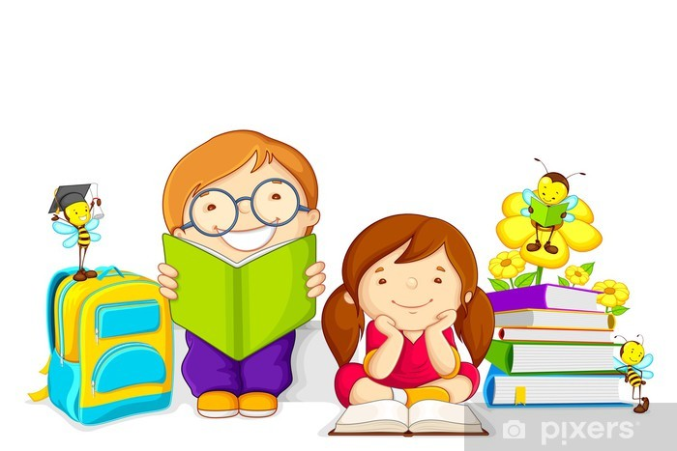
ÇALIŞMAYI UYGULAMADA AİLEYE ÖNERİLER
Seçilen kitap, öncesinde kitabı okumanız ve çocuklara nasıl aktaracağınız ile ilgili planlama yapmanız önemlidir. Kitap ile ilgili sohbet konusu olabilecek noktaları listeleyin, vurgulamak istediğiniz sözcükleri belirleyin, sorulacak soruları çıkarın. Çocuklara kendi hayatları ile ilgili nasıl bağlantı kurdurabilirsiniz düşünün. ‘Hikâye ile ilgili ne tür bir etkinlik yaptırabilirim? Bunun için nelere ihtiyacım olacak?’ bunlar ile ilgili hazırlık yapmanız gerekir. Kitap okuma sırasında... Kitap Okuma Hikâye ile ilgili bir nesne getirmek, orada geçen bir şeyi giymek vb. de çocukların dikkatlerini çekebilir, hem de anlamalarını kolaylaştırabilir. Kitap okuma zamanına bir parmak oyunu ve tekerleme ile geçebilirsiniz. Bu çocuklara kitap okunacağını hatırlatacak ve yerleşmelerine, odaklanmalarına yardımcı olacaktır. Kitabı okurken herkesin kitabı, resimleri görebildiğinden emin olun. Çocukların kitabı dinlerken rahat olmaları önemlidir. Çocuklara kitap ilk defa okunacaksa, onunla bir bağlantı kurmalarına yardımcı olun: örneğin- ‘bu kitabın ne hakkında olduğunu düşünüyorsunuz?’ veya ‘kapaktaki kişilerin kim olduklarını düşünüyorsunuz?’ gibi. Kitabın ismini

